**PRACTICA**

**Nombre:** Edwin Cruz Jaita

**Ci:** 10537897

**Ru:** 103305

1. **Revisar el video del siguiente enlace y responder en función al mismo** **¿Por qué los procesadores ARM serán mejores que los de arquitectura x86 y por qué se considera que sean el futuro de las PCS?**

**R.** Los procesadores ARM son considerados el futuro de las PCS debido a su eficiencia energética, escalabilidad y avances tecnológicos, que les permiten ofrecer un rendimiento competitivo con menor consumo de energía en una amplia gama de dispositivos, desde dispositivos móviles hasta servidores de alto rendimiento.

**2. Basándote en el escenario proporcionado y las características presentadas, identifica a qué generación de computadoras pertenece la historia.**

Imagina un mundo en el que la tecnología está dando sus primeros pasos hacia la revolución digital. Estamos en la década de 1970, y una nueva generación de computadoras está surgiendo, marcando un cambio significativo en el campo de la informática.

En esta era emocionante, las computadoras están evolucionando más allá de las simples máquinas de cálculo. Son máquinas de propósito general, capaces de realizar una amplia gama de tareas con mayor velocidad y eficiencia que nunca antes. Con el advenimiento de los microprocesadores, estas computadoras son más compactas y potentes que sus predecesoras.

Nuestra historia se centra en una pequeña empresa que acaba de adquirir una de estas nuevas computadoras. Con ella, los empleados pueden realizar cálculos complejos en cuestión de segundos, gestionar inventarios con mayor precisión y automatizar tareas que antes requerían horas de trabajo manual.

Sin embargo, la computadora no es solo una herramienta de trabajo. También se ha convertido en una fuente de asombro y maravilla para aquellos que tienen la suerte de interactuar con ella. Los programas informáticos, aunque primitivos en comparación con los de hoy, abren un mundo de posibilidades para la creatividad y la innovación.

A medida que esta nueva generación de computadoras se abre paso en el mercado, está claro que estamos presenciando el comienzo de una revolución tecnológica que cambiará para siempre la forma en que vivimos, trabajamos y nos comunicamos.

**R.** Basándonos en el escenario proporcionado, la historia describe el surgimiento de computadoras de propósito general que utilizan microprocesadores y son capaces de realizar una amplia gama de tareas con mayor velocidad y eficiencia que las máquinas anteriores. Este avance tecnológico coincide con la tercera generación de computadoras, que abarca la década de 1960 hasta principios de la década de 1980. Durante esta época, los microprocesadores comenzaron a ser ampliamente utilizados, lo que permitió la miniaturización de las computadoras y mejoras significativas en su capacidad de procesamiento. Por lo tanto, la historia pertenece a la tercera generación de computadoras.

**3. Identificar la generación y marca de cada microprocesador, así como también explicar el significado de cada letra del final del número del modelo.**

1. **Intel Core i7-9700K**
   1. Generación:
   2. Marca:
   3. Significado de la letra "K":
2. **AMD Ryzen 7 3700X**
   1. Generación:
   2. Marca:
   3. Significado de la letra "X":
3. **Intel Core i5-11600K**
   1. Generación:
   2. Marca:
   3. Significado de la letra "K":
4. **AMD Ryzen 9 7950X3D**
   1. Generación:
   2. Marca:
   3. Significado de la letra "**X3D**":
5. **Intel Core i3-10100**
   1. Generación:
   2. Marca:
   3. Significado de la letra "F":
6. **AMD Ryzen 5 5600X**
   1. Generación:
   2. Marca:
   3. Significado de la letra "X":

**R.**

Intel Core i7-9700K

1. Generación: 9na generación

2. Marca: Intel

3. Significado de la letra "K": La letra "K" en los procesadores Intel indica que el procesador es desbloqueado, lo que significa que se puede hacer overclocking, es decir, aumentar la velocidad de reloj más allá de las especificaciones de fábrica para obtener un mejor rendimiento en aplicaciones que requieren mucho poder de procesamiento.

AMD Ryzen 7 3700X

1. Generación: 3ra generación

2. Marca: AMD

3. Significado de la letra "X": En los procesadores Ryzen de AMD, la letra "X" indica que es una versión optimizada para rendimiento, con velocidades de reloj más altas y potencialmente mejor capacidad de overclocking en comparación con las versiones no "X" del mismo modelo.

Intel Core i5-11600K

1. Generación: 11va generación

2. Marca: Intel

3. Significado de la letra "K": Igual que en el primer caso, la letra "K" indica que el procesador es desbloqueado para overclocking.

AMD Ryzen 9 7950X3D

1. Generación: Esta identificación no es estándar y puede ser un error en la nomenclatura. No se puede identificar claramente la generación.

2. Marca: AMD

3. Significado de la letra "X3D": Esta nomenclatura no sigue el estándar conocido para los procesadores Ryzen. No se puede determinar el significado sin información adicional.

Intel Core i3-10100

1. Generación: 10ma generación

2. Marca: Intel

3. Significado de la letra "F": La letra "F" indica que el procesador no tiene gráficos integrados.

AMD Ryzen 5 5600X

1. Generación: 5ta generación

2. Marca: AMD

3. Significado de la letra "X": Similar al caso de los procesadores Ryzen anteriores, la letra "X" indica que es una versión optimizada para rendimiento.

**4.** **Mencionar el modelo y marca del primer microprocesador que operaba en dos modos, y mencione cuales son esos dos.**

1. Modo Real: En este modo, el procesador funciona de manera similar a los procesadores más antiguos. Accede a 1 MB de memoria direccionable y ejecuta instrucciones compatibles con los procesadores Intel 8080 y 8085.
2. Modo Protegido: Este modo introduce características de protección de memoria y multitarea, permitiendo el acceso a más de 1 MB de memoria y proporcionando un entorno más avanzado para los sistemas operativos modernos.

**5.** **La siguiente imagen muestra una placa madre “La base para todos los componentes de un computador”, identificar en que parte exactamente se debe poner el microprocesador y explicar los cuidados que se deben de tener al colocarla**

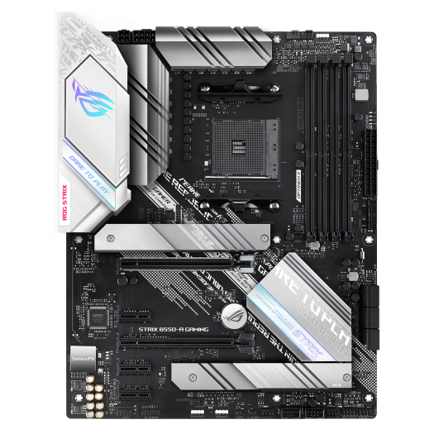

**R.** Al colocar un microprocesador en una tarjeta madre, es crucial manejarlo con cuidado para evitar dañar los pines y asegurarse de alinear correctamente el chip con el zócalo de la placa base para evitar daños físicos o mal funcionamiento del procesador y la placa madre.

**6. Explicar de que esta hecho un microprocesador, para que sirve tener uno, cuales son sus diferencias con los otros componentes del computador y explique que significa el “triangulo que se muestra en la parte inferior izquierda del mismo”**

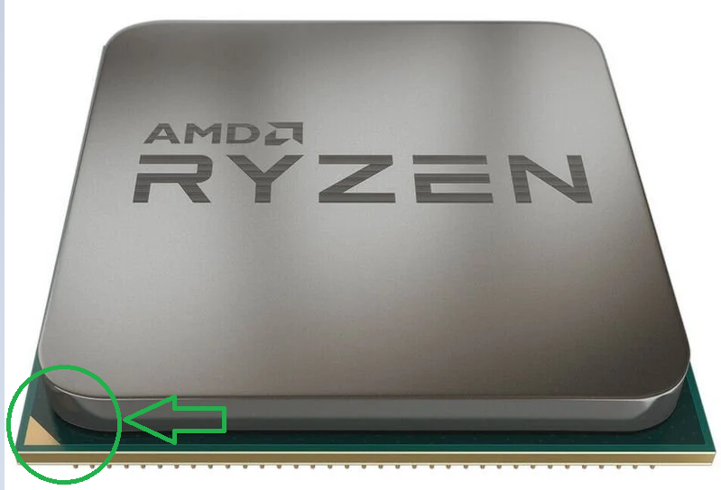

**R.** El microprocesador, hecho de millones de transistores en un solo chip, sirve como el cerebro de la computadora, ejecutando instrucciones y procesando datos para realizar diversas tareas computacionales, siendo esencial para el funcionamiento del sistema y distinguiéndose por su capacidad de procesamiento y coordinación de operaciones en comparación con otros componentes.

El triángulo en la imagen del microprocesador AMD RYZEN sirve como guía de orientación para instalar correctamente el chip en su zócalo. Es importante alinear este triángulo con una marca similar en el zócalo de la placa base para evitar daños en los pines y asegurar que el procesador funcione de manera adecuada. Además, el círculo verde y la flecha que señalan al triángulo están ahí para resaltar esta orientación y facilitar la instalación correcta del microprocesador.

**7.** **Explique para que casos se deberá usar cada uno de los siguientes ventiladores para el MICROPROCESADOR**

Ventilador de torre: Este tipo de ventilador es ideal para sistemas de enfriamiento de alto rendimiento. Su diseño de torre grande y el uso de heatpipes y grandes disipadores de calor permiten una excelente disipación del calor generado por el microprocesador. Son eficaces para procesadores de gama alta que generan una cantidad considerable de calor, y son especialmente útiles en sistemas de sobremesa donde el espacio no es una limitación.

Ventilador de stock: Los ventiladores de stock son aquellos que vienen incluidos con el microprocesador o la placa base. Son más pequeños y generalmente menos eficientes que los ventiladores de torre o la refrigeración líquida, pero son suficientes para sistemas de uso básico o que no requieren un alto rendimiento de procesamiento. Son adecuados para usuarios que no planean hacer overclocking y que buscan una solución de enfriamiento básica y económica.

Refrigeración liquida: La refrigeración líquida es una solución avanzada para sistemas que requieren un rendimiento extremo y una disipación de calor eficiente. Utiliza un circuito cerrado de líquido refrigerante que absorbe el calor del microprocesador y lo lleva a un radiador ubicado fuera del gabinete de la computadora, donde el calor se disipa más eficientemente que con los ventiladores convencionales. La refrigeración líquida es especialmente útil para overclockers y entusiastas que desean mantener las temperaturas del microprocesador lo más bajas posible para lograr un rendimiento máximo y una mayor estabilidad del sistema.

**8. Explique cada uno de los siguientes conceptos en el contexto de los microprocesadores**

**- Encapsulado:** El encapsulado se refiere a la estructura física que rodea al microprocesador, protegiendo sus delicados componentes internos y proporcionando un medio para conectarlo a la placa base u otros dispositivos. Los microprocesadores vienen en una variedad de encapsulados, como el PGA, el LGA o el BGA, que determinan cómo se conecta físicamente el microprocesador a la placa base y cómo se disipa el calor generado durante su funcionamiento.

**- Reset:** El reset es una señal eléctrica o comando que se utiliza para reiniciar el microprocesador y, por extensión, todo el sistema informático. Cuando se activa el reset, el microprocesador interrumpe temporalmente su funcionamiento normal y vuelve a un estado inicial conocido, generalmente limpiando su memoria y restableciendo sus registros internos. Esto es útil en situaciones donde el sistema se bloquea o no responde, permitiendo reiniciar el procesador y recuperar el control del sistema.

**- Interrupcion:** Una interrupción es una señal que indica al microprocesador que debe suspender temporalmente la ejecución de la tarea actual para atender una solicitud de mayor prioridad, como una solicitud de entrada/salida (E/S) o una operación de hardware específica. Las interrupciones son fundamentales para el manejo eficiente de eventos externos en sistemas informáticos, permitiendo al microprocesador realizar múltiples tareas y responder rápidamente a eventos externos mientras realiza otras operaciones. Las interrupciones pueden ser generadas por dispositivos periféricos, temporizadores internos o incluso por el propio sistema operativo para manejar eventos críticos o solicitudes de servicio.

**9. Para que sirve cada uno de los siguientes elementos los cuales son los mas básicos de un procesador e importantes**

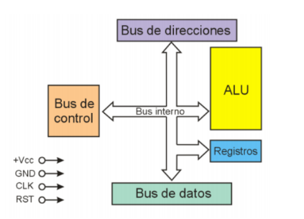

**R.**

- Bus de direcciones: Utilizado para especificar la ubicación de memoria donde se debe leer o escribir datos.

- Bus de control: Transmite comandos de la CPU a otros componentes para controlar sus operaciones.

- Bus interno: Facilita la comunicación entre los distintos componentes dentro de la CPU.

- ALU (Unidad Lógica Aritmética): Ejecuta operaciones matemáticas y lógicas.

- Registros: Guardan datos temporalmente durante el procesamiento.

- Bus de datos: Permite el transporte de datos entre la CPU y otros componentes como la memoria RAM y dispositivos de entrada/salida.

- +Vcc: Es la tensión de alimentación positiva para los circuitos.

- GND: Es el símbolo de tierra, que sirve como referencia de voltaje cero.

- CLK: Representa la señal de reloj que sincroniza las operaciones del circuito.

- RST: Es la señal de reinicio que inicializa el sistema o dispositivo.

**10. Explique brevemente dónde se aplican los procesadores y los microprocesadores, y proporcione al menos un ejemplo de cada uno en su respectivo contexto de aplicación. Además de eso Cual fue el primer ambiente de trabajo grafico, y en que procesador fue en el que se implementó**

1. Procesadores: Los procesadores se utilizan en dispositivos que requieren un alto rendimiento de procesamiento y capacidades de cálculo. Un ejemplo común es en servidores de datos y centros de procesamiento de información, donde se utilizan procesadores multicore de alta potencia para manejar grandes cantidades de datos y solicitudes de manera eficiente.

Ejemplo: Procesador Intel Xeon utilizado en servidores de centros de datos para almacenamiento en la nube y procesamiento de grandes volúmenes de datos.

1. Microprocesadores: Los microprocesadores son componentes esenciales en dispositivos electrónicos de consumo, como computadoras personales, teléfonos inteligentes, tabletas, consolas de videojuegos, sistemas de navegación GPS, entre otros. Proporcionan la capacidad de procesamiento necesaria para ejecutar aplicaciones, realizar cálculos y realizar una variedad de tareas.

Ejemplo: Microprocesador Qualcomm Snapdragon utilizado en teléfonos inteligentes y tabletas para ejecutar aplicaciones, procesar gráficos y realizar funciones de comunicación.

El primer entorno de trabajo gráfico ampliamente reconocido fue el entorno de escritorio desarrollado por Xerox Corporation en la década de 1970, conocido como Alto. Este entorno de trabajo gráfico se implementó en el microprocesador Motorola 68000, que fue un procesador popular en computadoras de la época debido a su capacidad de procesamiento y su soporte para gráficos y aplicaciones interactivas.